TITRE DU DOCUMENT(NIVEAU1)

1-titre premier(niveau2)

1.1-ss titre A du titre premier(niveau3)
nature
du texte et encore et toujours et encore et de même et toujours et encore et de même
designation
autre texte et encore et toujours et encore et de même et toujours et encore et de même
reference
et bla bla
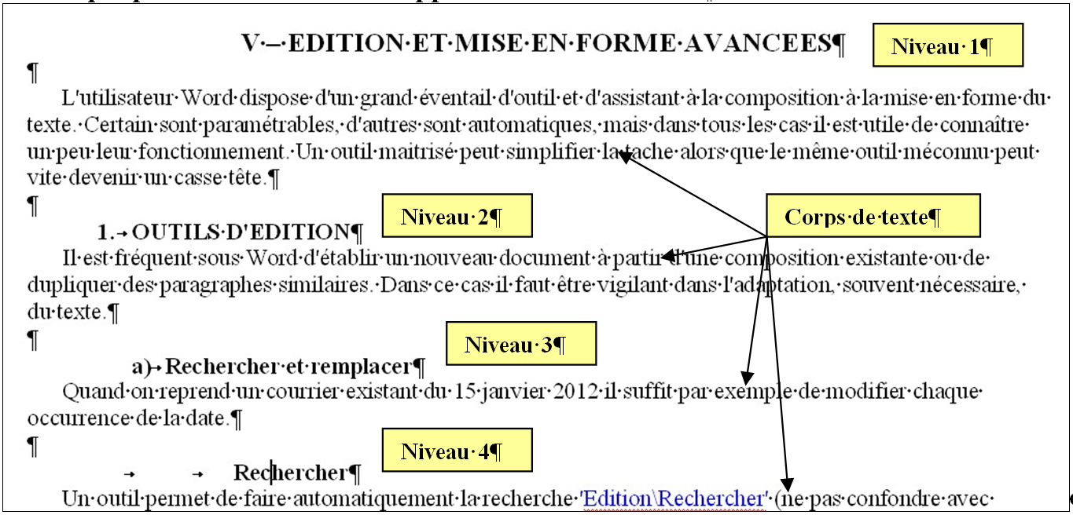

1.2-ss titre B du titre premier(niveau3)
ben du texte

1.3-ss titre C du titre premier(niveau3)

2-titre second(niveau2)
3.qui est du texte
4.encore du texte
5.aussi du texte

Table des matières
TITRE DU DOCUMENT(NIVEAU1) 1
1-titre premier(niveau2) 1
1.1-ss titre A du titre premier(niveau3) 1
1.2-ss titre B du titre premier(niveau3) 1
1.3-ss titre C du titre premier(niveau3) 1
2-titre second(niveau2) 1

